TD1 Analyse et conception de service de scolarité

PARTIE UML
Question 1 : Diagramme de cas d’utilisation
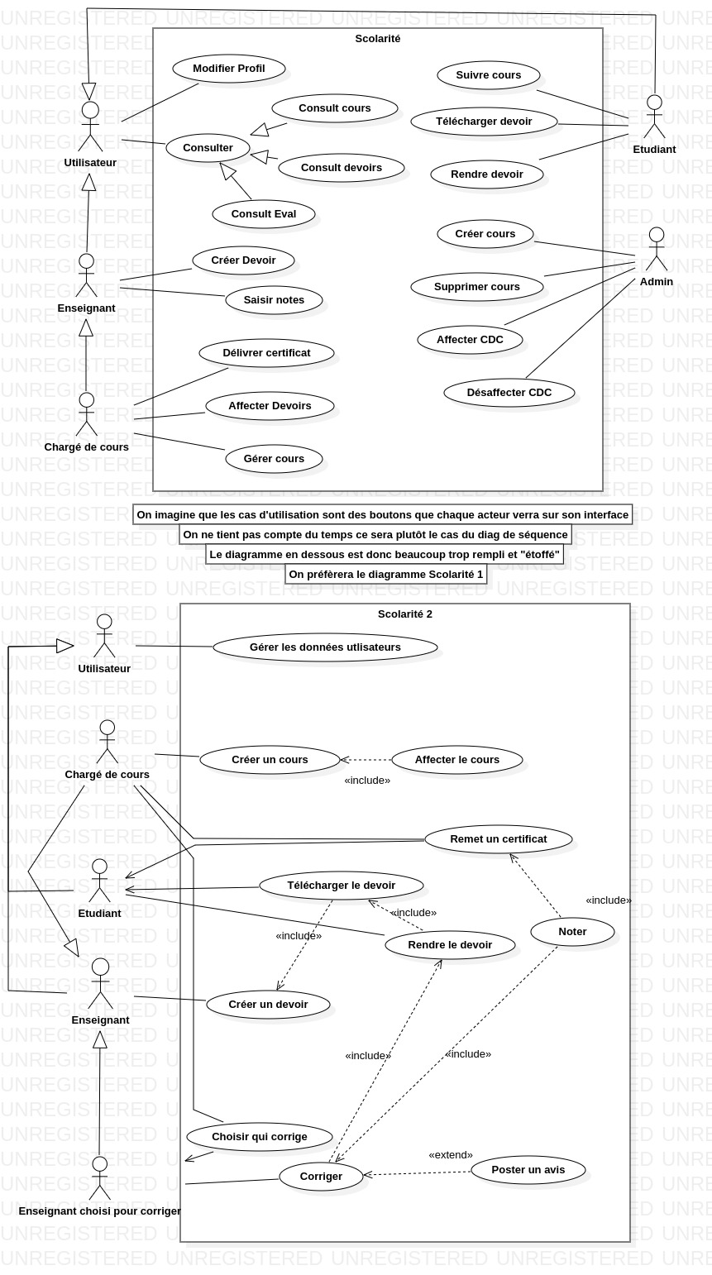

Question 2 : Diagramme de classes
